Ensino Fundamental II

As bases teóricas da Revolução Russa
Áreas / Disciplinas

História

Competência(s) / Objetivo(s) de Aprendizagem

- Compreender as bases teóricas da revolução: socialismo, comunismo e anarquismo.
- Compreender as diretrizes do Estado liberal e o seu culto ao individualismo burguês.
- Compreender as diferenças entre a teoria de Adam Smith (liberalismo) e Karl Marx (comunismo).
- Compreender a Revolução Russa como a primeira revolução socialista que colocou em xeque o sistema capitalista.
Conteúdos
- As Bases Teóricas da Revolução:
- o socialismo, o comunismo e o anarquismo;
- o liberalismo de Adam Smith e o comunismo de Karl Marx;
- o marxismo-leninismo;
- a Primeira Internacional;
- a Revolução Russa (1917): uma breve introdução.

Palavras Chave:
- Socialismo; Comunismo; Anarquismo; Liberalismo; Capitalismo; Adam Smith; Karl Marx; Primeira Internacional; Revolução Russa; Lênin.

Para Organizar O Trabalho e Saber Mais:

1 - Leia e compartilhe o texto “Doutrinas sociais e políticas do séc. XIX: as teorias do período":
http://guiadoestudante.abril.com.br/curso-enem/doutrinas-sociais-e-politicas-do-sec-xix-as-teorias-do-periodo/

2 - Leia e compartilhe a tabela comparativa “Socialismo X Capitalismo”:
http://2.bp.blogspot.com/-H6jxH-S5HOY/UUCBD8wNpoI/AAAAAAAAAM8/-sum_9U7Df8/s1600/capitalismo_marx_engels.jpg

3 - Leia e compartilhe o quadrinho abaixo:
https://blogdotarso.files.wordpress.com/2011/12/capitalismo.jpg?w=419&h=600

4 - Assista aos vídeos e os compartilhe com os alunos:
“O Encontro do Século – Smith e Marx (EJA)” https://www.youtube.com/watch?v=WnZs9xrDM0k ou “Adam Smith e Karl Marx: Liberalismo e Socialismo (Globo Ciência)” https://www.youtube.com/watch?v=QOmFyRpTvFM
5 – Consulte também:
SMITH, Adam. A Riqueza das Nações. São Paulo, WMF Martins Fontes, ed. 3, 2016.

MARX, K. & ENGELS, F. O manifesto comunista (1848), Rio de Janeiro, Zahar, 1978, pp. 120-124.
http://www.dominiopublico.gov.br/download/texto/cv000042.pdf

PROUDHON, Pierre-Joseph. Ideia geral da revolução no século XIX (1851).
https://yadi.sk/i/xQV7ezoMpK5nD

BAKUNIN, Mikhail. O Estado e a Anarquia (1873).
http://www.cabn.libertar.org/wp-content/uploads/2012/02/Bakunin_-_Estatismo_e_Anarquia_-_excertos.pdf

LÊNIN, V. I. O Estado e a Revolução. São Paulo, Editora Expressão Popular, 2007, pp. 107-108.
https://www.marxists.org/portugues/lenin/1917/08/estadoerevolucao/

Proposta de Trabalho:

1ª Etapa: Introdução ao Tema
Antes de iniciar as atividades, consulte os conteúdos sugeridos na área Para organizar o trabalho e saber mais.
Solicite aos alunos que leiam com atenção o texto Doutrinas sociais e políticas do séc. XIX: as teorias do período, link 1, e os oriente a grifar as informações importantes, destacando os principais escritores, suas obras e as principais ideias das doutrinas apresentadas no texto.
Caso seja necessária uma maior sistematização das informações, solicite aos alunos que organizem as informações em tabelas, ou mesmo em esquemas ou mapas conceituais.

2ª Etapa: Pesquisa e Organização/Apresentação de Seminários

Depois da leitura do texto introdutório à temática das ideologias do século XIX, divida os alunos em grupos, de acordo com os seguintes temas:

- Liberalismo ; 2. Socialismo; 3. Comunismo; 4. Anarquismo

Solicite uma pesquisa sobre os temas, definindo alguns critérios básicos para a elaboração dos seminários a serem apresentados, pois assim cria-se uma uniformidade entre os grupos, possibilitando um diálogo e comparações entre os temas. Exemplo:

TEMA: SOCIALISMO
a) Aspectos gerais que precisam ser mencionados na apresentação (síntese):
- descrição do contexto histórico e da sociedade do século XIX;
- principais teóricos da ideologia/doutrina.

b) Aspectos específicos do Socialismo:
- as diferenças entre o socialismo utópico e o socialismo científico;
- o socialismo de Karl Marx e Frederich Engels;
- o conceito de mais-valia;
- movimentos socialistas na Europa do século XIX;
- a experiência russa – breve introdução.

c) Recursos mínimos e procedimentos obrigatórios – (caso a apresentação seja através de SLIDES):
- capa: com título (tema), nomes dos participantes, ano, disciplina;
- utilizar mapa (se necessário);
- imagens, vídeos, charges, trechos de textos e documentos – com legenda;
- mapas conceituais e representações gráficas – a partir dos textos pesquisados;
- bibliografia (livros) e referências (vídeos, imagens, textos – links);
- revisão ortográfica.

Importante orientar os alunos quanto aos sites que poderão ser consultados, uma vez que há diversos deles que possuem conteúdos errados. Desse modo, enfatize a necessidade da pesquisa ser feita em sites educacionais.
Depois de terminado a fase da pesquisa e da elaboração dos seminários, organize as apresentações e à medida que os alunos forem apresentando os principais pontos destacados, proponha reflexões e comparações, que podem ser norteadas por questões-chaves, tais como:
- Quais as semelhanças e diferenças entre o socialismo e comunismo?
- Quais as semelhanças e diferenças entre o comunismo e o anarquismo?
- Quais as semelhanças entre o socialismo, o comunismo e o anarquismo em relação ao liberalismo?
- Em que medida o liberalismo garante a liberdade?
A apresentação e a discussão acerca dessas questões deverão ser mediadas pelo professor e as reflexões, analogias, comparações etc. deverão ser registradas pelos alunos – pelo menos um aluno por grupo -, pois assim cria-se uma sistematização coletiva dos conhecimentos adquiridos ou mesmo levanta-se novas problemáticas a serem pesquisadas e perseguidas pelos grupos.

3ª Etapa: Leitura de Documentos

Disponibilize aos mesmos grupos os trechos (documentos), indicados a seguir, omitindo a autoria.
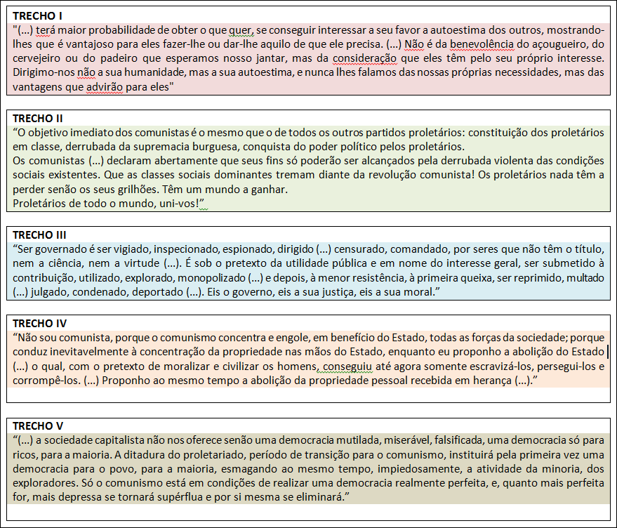

TRECHO I - [SMITH, Adam. A Riqueza das Nações – (1776).] ; TRECHO II - [MARX, K. & ENGELS, F. O manifesto comunista - (1848).] ; TRECHO III - [PROUDHON, Pierre-Joseph. Ideia geral da revolução no século XIX - (1851).] ; TRECHO IV - [BAKUNIN, Mikhail. O Estado e a Anarquia - (1873).] ; TRECHO V - [LÊNIN, V. I. O Estado e a Revolução – (1917).]

À medida que forem lendo, peça a eles que identifiquem as ideologias/doutrinas as quais se referem, sublinhando os argumentos que os levaram a tais conclusões. Ao compartilhar os textos, evite socializar os nomes dos autores e da obra correspondente, pois dessa forma os alunos são desafiados a refletirem sobre os temas pesquisados e discutidos em sala de aula.

Finalizada essa etapa, solicite aos grupos que socializem os resultados alcançados, enfatizando a necessidade de se mencionar os argumentos utilizados pelos autores.
Observação: Há dois trechos que mencionam/teorizam o comunismo, mas é apenas em Lênin que é abordado a transição entre o socialismo para o comunismo, ao evidenciar o que seria a ditadura do proletariado.
Depois das socializações, faça um levantamento de dúvidas residuais. Organize, em seguida, uma aula expositiva orientada a responder essas dúvidas.

4ª Etapa: Aula Expositiva
A partir da pesquisa, dos seminários apresentados e dos trechos lidos e debatidos, monte uma aula expositiva sobre as teorias do século XIX, enfatizando as doutrinas revolucionárias:
- o liberalismo de Adam Smith e a teoria da mão invisível da economia:
- explique o contexto histórico que surge o liberalismo econômico de Smith; a ênfase no indivíduo; a lei da oferta e da procura; a não intervenção do Estado na economia; a defesa da propriedade privada; a riqueza individual como mobilizador da economia na sociedade (interesses individuais) etc.
- enfatize a análise individualista da sociedade.

- o socialismo científico/comunismo de Marx:
- retome o trecho do Manifesto Comunista e evidencie as principais características: o poder proletário; a necessidade da derrubada violenta do Estado burguês, portanto das classes dominantes; a necessidade de uma atuação coletiva/comum – “Proletários de todo mundo, uni-vos!”.
- socialismo: predomínio do bem comum; a eliminação das classes sociais; fim da propriedade privada e dos meios de produção; intervenção direta do Estado na economia; transformação do Estado através de reformas políticas, econômicas e sociais.
- comunismo: fim do Estado burguês pela revolução; autogoverno; fim da propriedade privada e dos meios de produção; propriedade e meios de produção coletivos, administrados pelos próprios trabalhadores.
- mostre a diferença entre ambas as teorias: é muito comum o socialismo e o comunismo serem abordados como a mesma coisa, a mesma doutrina, entretanto há uma diferença muito sútil entre elas; o socialismo pressupõe a tomada do Estado pelos proletários, ou seja, o mesmo deve ser gerido pelos trabalhadores em prol dos trabalhadores; já no comunismo – etapa posterior do socialismo -, o Estado é suprimido e os trabalhadores se autogovernam, pois na etapa anterior foram criadas as bases reais para a formação de uma nova organização política e econômica.

- o anarquismo:
- retome o trecho de Bakunin e enfatize as diretrizes suscitadas: fim do Estado e de todo controle político; fim da propriedade privada; sociedade igualitária; autogoverno.
- explique a diferença entre o comunismo e o anarquismo: o primeiro pressupõe uma etapa anterior – o socialismo -, no qual há a tomada do Estado pelos trabalhadores e estes criam as condições para que no comunismo o aparelho estatal não seja mais necessário, permitindo que os trabalhadores se autogovernem; já o anarquismo defende a destruição direta do Estado, através de ações radicais, em que, de pronto, é estabelecido o autogoverno e o fim de instituições de todo tipo.

- o marxismo-leninismo:
- retome o trecho do Lênin e explique a teoria do Estado apresentada: para o revolucionário russo, os operários ao tomarem o poder e o Estado das classes dominantes, devem instaurar a ditadura do proletariado; faz-se necessário ressaltar que essa ditadura é, para Lênin, a democracia da maioria, já que a democracia burguesa governa e legisla a favor de uma minoria; o Estado, assim, deverá ser gerido pelos trabalhadores, criando as condições necessárias para a supressão do mesmo; na verdade, segundo Lênin, o Estado no estágio do comunismo, ao alcançar a democracia perfeita, cria as condições necessárias para o Estado se definhar, ou seja, não há nenhum esforço ou ação empreendida para o seu fim – a dinâmica interna permite o fim do aparelho do Estado de modo natural.
- mencione a experiência revolucionária da Rússia, ressaltando a importância da teoria marxista-leninista nesse processo revolucionário; se necessário, explique/mencione as diretrizes da teoria trotskista na revolução.

- a Primeira Internacional:
- explique a fundação da Associação Internacional dos Trabalhadores em Londres, 1864, por Marx e Engels: tentativa de internacionalizar os movimentos operários; reunião de sindicatos e partidos operários; divergência com os anarquistas – pois pregavam o fim do Estado e de instituições políticas (burocracia, partidos, exército, Igreja etc.) e a necessidade da livre associação e autogoverno dos trabalhadores; Primeira Internacional foi de extrema importância para os movimentos operários de todo mundo, principalmente às revoluções a posteriori, tais como a Comuna de Paris e a Revolução Russa, de 1917.

- a experiência da revolução socialista na Rússia (1917):
- breve introdução, explicando a configuração social, política e econômica da Rússia no início do século XX e mostre as condições que permitiram ser a Rússia o primeiro país a colocar em xeque o poderio do capitalismo imperialista e industrial.

Observação: essa seleção de temas e recorte é apenas uma sugestão. Altere a sequência e a seleção de temas a partir da sua necessidade e do enfoque de suas aulas.

6ª Etapa: Sistematizando o Conhecimento
Como finalização da sequência didática, mostre aos alunos a tabela “Socialismo X Capitalismo”, link 2, levante e
enfatize as diferenças.
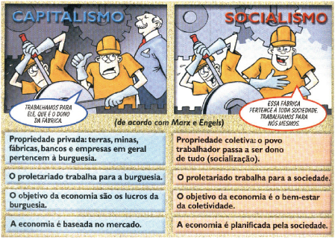

Depois leia coletivamente o HQ, link 3, e explique os conceitos mencionados (alienação do trabalho, mais-valia, capital, meios de produção etc.)
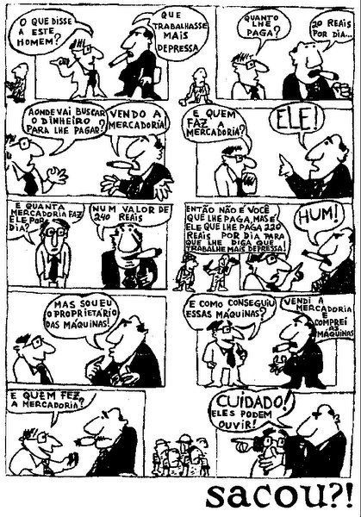
Essa explicação será de extrema importância para uma melhor compreensão do vídeo O Encontro do Século: Smith e Marx, link 4, a ser exibido em seguida. Peça aos alunos que anotem, em contraposição, os argumentos utilizados por Smith e Marx ao defenderem, respectivamente, o liberalismo econômico e o comunismo. Pause o vídeo, se necessário, para fazer mediações, ou mesmo para que os alunos possam registrar os argumentos apresentados. Depois finalize com a apresentação das anotações dos alunos, sistematizando as diferenças entre o Liberalismo e o Comunismo.

Plano de aula: Profa. Priscilla de Mendonça Schmidt.

